Överenskommelse mellan Region Västmanland och skolhuvudmän i Västmanlands län angående hjälpmedel
från förskola till gymnasieskola

Innehåll

Bakgrund 3
Parter 3
Syfte och mål 4
Verksamheter som omfattas 4
Skolhuvudmans ansvar 4
Delaktighet 4
Tillgänglig lärmiljö 5
Pedagogiska verktyg 5
Rektors ansvar 5
Specialverksamheter 5
Region Västmanlands ansvar 6
Anvisningar för personligt förskrivna hjälpmedel och hjälpmedel som skolan hyr av hjälpmedelsverksamhet 6
Samordning och samverkan 7
Kompetensutveckling 7
Framförhållning vid skolstart och skolbyte 7
Rutiner för samverkan vid oenighet 8
Avvikelser 8
Uppföljning 8
Implementering 8
Omförhandling 8
Bilaga. Exempel Hjälpmedel i skola - personligt förskrivet, pedagogiskt verktyg eller arbetstekniskt verktyg 9
Lyft för överflyttning 9
Enkelt tidshjälpmedel 10
Synhjälpmedel 10
Referenser 12

Bakgrund
Enligt FN:s konvention om barnets rättigheter har alla barn samma rättigheter och lika värde. Inget barn får diskrimineras. Alla barn med fysisk eller psykisk funktionsnedsättning har rätt till ett fullvärdigt och anständigt liv som gör det möjligt för dem att delta aktivt i samhället. FN:s konvention om rättigheter för personer med funktionsnedsättning lyfter rättigheten att leva ett självständigt liv och delta i samhället på jämlika villkor som alla andra.
Alla barn ska ha tillgång till pedagogisk verksamhet på lika villkor. Enligt skollagen ska alla barn/elever ges den ledning och stimulans som de behöver i sitt lärande och sin personliga utveckling för att de utifrån sina egna förutsättningar ska kunna utvecklas så långt som möjligt enligt utbildningens mål (3 kap. 3 §, skollagen SFS 2010:800).
Skolhuvudmän i Västmanlands län och Region Västmanland har ett delat ansvar för att barn/elever med funktionsnedsättning som har behov av hjälpmedel i skolan ska få tillgång till sådana. Ansvaret regleras av lagstiftning, bl.a. skollagen och hälso- och sjukvårdslagen. Region Västmanland ansvarar för personliga hjälpmedel. Skolhuvudman ansvarar för att tillhandahålla en lärmiljö som är pedagogiskt, fysiskt och socialt tillgänglig och som främjar delaktighet.
En entydig definition av vad som är ett personligt förskrivet hjälpmedel eller hjälpmedel som bidrar till en lärmiljö som är pedagogiskt, fysiskt och socialt tillgänglig och som främjar delaktighet är svår att göra.
Vid de åtgärder som rör barnet/eleven ska i första hand beaktas vad som bedöms vara barnets/elevens bästa och avgöras i varje enskilt fall. God samverkan där inblandade parter drar fördel av varandras skilda kompetenser och ser till hela situationen för det enskilda barnet/eleven är en viktig framgångsfaktor.
Västmanlands läns hjälpmedelshantering styrs av en politisk nämnd, Gemensamma Hjälpmedelsnämnden. Nämndens ledamöter är förtroendevalda från länets alla kommuner och Region Västmanland. Som ett stöd för förskrivare oavsett tillhörighet till huvudman finns en digital Hjälpmedelshandbok på regionens vårdgivarwebb. Hjälpmedelshandbokens regelverk bygger på lagar, förordningar och föreskrifter och beslutas av Hjälpmedelsnämnden.

Parter
- Arboga kommun
- Fagersta kommun
- Hallstahammars kommun
- Kungsörs kommun
- Köpings kommun
- Norbergs kommun
- Sala kommun
- Skinnskattebergs kommun
- Surahammars kommun
- Västerås kommun
- Region Västmanland
- Fristående huvudmän för förskola och skola

Syfte och mål
Det övergripande syftet med överenskommelsen är:
- att tillgodose elevers rätt att utifrån sina egna förutsättningar utvecklas så långt som möjligt mot utbildningens mål
- att skapa förutsättning för att barn/elever med funktionsnedsättning ska få tillgång till hjälpmedel i skolan oavsett vilken huvudman som har kostnadsansvar
- att tydliggöra behovet av hjälpmedel med den enskilda eleven i centrum, det vill säga elevens behov ska vara vägledande för diskussioner om hur ansvaret ska fördelas

Målet är att minska de gränsdragningsproblem som finns och tydliggöra ansvaret för hjälpmedel i skola samt underlätta samverkan.

Verksamheter som omfattas
Följande verksamheter/enheter omfattas av överenskommelsen under respektive huvudmans ansvar.
Skolhuvudman, gäller även fristående skolhuvudmän:
- Förskola
- Förskoleklass
- Fritidshem
- Grundskola, grundsärskola
- Gymnasieskola, gymnasiesärskola
I denna överenskommelse benämns ovanstående verksamheter/enheter med det samlade begreppet skola i den löpande texten.
Region Västmanland
Verksamheter/enheter där förskrivare av hjälpmedel till barn och ungdomar med funktionsnedsättning inom områdena syn, hörsel, rörelse, kommunikation, tal, språk och kognition verkar. Till exempel:
- Barn- och ungdomskliniken
- Barn- och ungdomspsykiatri
- Habiliteringscentrum
- Hjälpmedelscentrum (Förskriver inte men är stöd till förskrivare)
- Hörselenheten
- Synenheten
- Ortopedkliniken
Ortopedtekniska hjälpmedel och medicinska behandlingshjälpmedel anses alltid vara personligt förskrivna hjälpmedel och bekostas av regionen.

Skolhuvudmans ansvar

Delaktighet
Barn/elev med funktionsnedsättning ska utifrån sina egna förutsättningar och förmågor utvecklas så långt som möjligt enligt utbildningens mål. Rektor på varje skola ska ha kunskap och ett helhetsgrepp kring skolans elever med funktionsnedsättning, och deras behov av anpassning för att kunna tillgodogöra sig utbildningen och vara delaktiga under skoldagen. Skolhuvudman har kostnadsansvar och ansvarar för att lärmiljön är pedagogiskt, fysiskt och socialt tillgänglig och främjar delaktighet samt att elev erbjuds pedagogiska hjälpmedel utifrån sina enskilda behov.

Tillgänglig lärmiljö
En tillgänglig lärmiljö ska för eleven göra det möjligt att tillgodogöra sig undervisningen genom att hen till exempel ska kunna förstå, koncentrera sig, kunna höra, sitta vid ett bord. Men också att göra det möjligt att gå på toaletten, äta, ta sig in i och ut ur samt vistas i skolans lokaler och vara tillsammans med sina klasskamrater.
Fysisk och socialt tillgänglig miljö kan till exempel vara:
- Alternativa kommunikationssätt
- Intryckssanerade undervisningslokaler
- Grupprum
- Akustiksanerade undervisningslokaler
- Funktionella stolar och arbetsbord som är enkelt anpassningsbara
- Utrustning och anpassning som möjliggör toalettbesök
- Dörrautomatik och ramper

Pedagogiska verktyg
Skolhuvudman har kostnadsansvar för pedagogiska verktyg. Det omfattar pedagogiska strategier och metoder, läromedel och tidsenliga lärverktyg som ska möjliggöra för barnet/eleven att tillgodogöra sig undervisningen
Pedagogiska verktyg utmärks av:
- att de är kunskapsbärande
- att de kan användas av flera barn/elever
- att de inte behöver omfattande individuell anpassning
- att de utan svårigheter kan anpassas till andra elever

Rektors ansvar
- att skolans personal har god kännedom om de barn/elever som har behov av extra stöd, anpassningar och personligt förskrivna hjälpmedel
- att skolans personal har god kännedom om vilka behov varje enskild barn/elev har av extra stöd, anpassningar och personligt förskrivna hjälpmedel
- anskaffning av hjälpmedel som kan betraktas som arbetstekniska hjälpmedel

Vid vanligt förekommande funktionsnedsättningar som läs- och skrivsvårigheter/dyslexi är det skolhuvudmannens ansvar att bygga upp en beredskap med kompetens och resurser som kan möta behoven.

Specialverksamheter
Skolhuvudmans skolverksamhet ska vara anpassad och utrustad för den målgrupp som den riktar sig till. Om verksamheten riktar sig till en specifik grupp med barn/elever med funktionsnedsättning, innebär det ett ökat krav på tillgänglig fysisk, pedagogisk och social lärmiljö som främjar delaktighet och skapar möjlighet för barnet/eleven att tillgodogöra sig utbildningen.

Region Västmanlands ansvar
Region Västmanland ansvarar för personligt förskrivna hjälpmedel. Personliga hjälpmedel är hjälpmedel som är individuellt utprovade. Det innebär att hjälpmedlet är förskrivet och utprovat till ett enskilt barn/elev med funktionsnedsättning.

Personligt förskrivna hjälpmedel syftar till att bibehålla eller öka aktivitet, delaktighet eller självständighet genom att kompensera en funktionsnedsättning för barnet/elevens hela dagliga liv. Hjälpmedel kan också förskrivas för vård och behandling exempelvis diabeteshjälpmedel.

Grundprincipen är att endast en uppsättning av ett hjälpmedel inom samma hjälpmedelsgrupp kan förskrivas. Finns behov av dubbelutrustning av ett hjälpmedel ska förskrivning alltid ske i samråd med ansvarig hjälpmedelsverksamhet. Hänsyn till barnets bästa ska alltid tas med i bedömningen.

Personliga hjälpmedel kräver hälso-och sjukvårdens särskilda kompetens för bedömning, utprovning, eventuell anpassning/specialanpassning och träning. Förskrivning sker bland annat av arbetsterapeut, fysioterapeut/sjukgymnast, logoped, synpedagog och audionom.

Personligt förskrivna hjälpmedel utmärks av (SOU 2004:83):
- att de i huvudsak är kompenserande, och
- att de är utprovade och särskilt anpassade till en specifik barn/elev
- att de inte utan omfattande åtgärder kan användas av någon annan, eller
att de inte kan eller kommer att kunna användas av någon annan
Personal inom Region Västmanland ansvarar även för att:
- ge kunskap och råd inom sin yrkeskompetens om enskild barns/elevs funktionsnedsättning och hens särskilda behov och förutsättningar
- förskrivare gör en behovsbedömning och utprovning samt inträning kring det personligt förskrivna hjälpmedlet och dess användning i samråd med skolans berörda personal
- förskrivare av personliga förskrivna hjälpmedel ger information och utbildning till berörd personal inom skolan om, hur och varför barnet/eleven använder hjälpmedlet
- förskrivare gör en uppföljning kring hjälpmedlet så att målet med förskrivningen uppfylls i samråd med skolans berörda personal
- reparationer och eventuella specialanpassningar av personligt förskrivna hjälpmedel utförs

Anvisningar för personligt förskrivna hjälpmedel och hjälpmedel som skolan hyr av hjälpmedelsverksamhet
Möjlighet finns för skola att hyra vissa hjälpmedel som inte utifrån det enskilda barnets/elevens behov räknas som personligt förskrivet hjälpmedel inom rörelse, kommunikation, kognition och hörsel. Kontakt tas då direkt med Hjälpmedelscentrum eller Hörselenheten.
Personligt förskrivna hjälpmedel och hyrda verksamhetshjälpmedel ska skötas enligt den instruktion/bruksanvisning som medföljer.

När ett hjälpmedel inte längre behövs kontaktas förskrivande enhet och/eller respektive hjälpmedelsverksamhet för återlämning.

Hjälpmedel som ägs av regionen och används på skola ska förvaras på ett sådant sätt att riskerna för stöld, olycksfall och skadegörelse minimeras, om något av detta inträffar ska förskrivande verksamhet alltid kontaktas.

Om ett hjälpmedel skadas eller försvinner vid transport till och från skolan ska det anmälas till respektive transportföretag och/eller förskrivande verksamhet i direkt anslutning till händelsen.

Skolhuvudman kan bli ersättningsskyldig för reparationskostnader alternativt anskaffning av nytt hjälpmedel vid oaktsamhet.

Samordning och samverkan
Barn/elever med behov av hjälpmedel behöver ofta samordnade insatser från både hälso- och sjukvård och skola.

Samverkan kring elevens/barnets behov ska ske med utgångspunkt i de olika huvudmännens yrkesprofession, kompetens och ansvarsområde. Råd till barn/elev/anhörig ges inom den egna yrkeskompetensen och ansvarsområde. Samverkan är särskilt viktig när hjälpmedel från båda parterna ska fungera tillsammans.

Om behov finns av personligt förskrivet hjälpmedel ska den person som uppmärksammat behovet initiera samverkan för planering av insatsen. Beslut om samordning fattas gemensamt av de som ska delta i samordningen. Samordning kräver samtycke av myndig elev/vårdnadshavare.

Elevhälsan och/eller barnet/elevens pedagog ska vara naturliga kontakter och samverka med regionens förskrivare och tekniker vid behov av förskrivning av personliga hjälpmedel, leveranser och reparationer.
Skolans rektor har huvudansvar för att tid frigörs så att berörd personal på skolan ges möjlighet att få kunskap om det enskilda barnet/elevens personliga hjälpmedel och funktionsnedsättning genom information och utbildning av förskrivare.

Kompetensutveckling
Det finns utmaningar när det gäller kompetens kring funktionsnedsatta barn/elevers behov av anpassningar för att de ska kunna tillgodogöra sig sin utbildning.

Alla huvudmän inom överenskommelsen ansvarar för att den egna personalen har den kompetens de behöver för att kunna utföra sitt arbete. Varje huvudmans professioner har sina specialkompetenser som är viktiga i samverkan kring det enskilda barnet/eleven.

Framförhållning vid skolstart och skolbyte
För att barnet/elevens behov ska vara tillgodosett och miljön tillgänglig vid skolstart eller vid byte av skola behövs en framförhållning så att personligt förskrivna hjälpmedel hinner provas ut och förskrivas/beställas alternativt flyttas.
Skolhuvudman ansvarar för att flytt av personligt förskrivna hjälpmedel som normalt förvaras i skolan sker på ett säkert sätt när ett barn/elev byter skola. Förskrivare bör kontaktas för att bedöma om nya hjälpmedel behöver förskrivas för att uppfylla barnets/elevens behov i den nya skolan.

För hjälpmedel som ägs av regionen och är fast monterade ska berörd hjälpmedelsverksamhet kontaktas för att säkerställa att nedmontering/flytt/montering sker korrekt om barnet/eleven byter skola eller om hjälpmedlet behöver flyttas inom befintlig skola. Vid flytt inom skolans lokaler står skolan för flyttkostnaden. Vid byte av skola står Region Västmanland för flyttkostnaden.
Ansvarig person på skolan eller vårdnadshavare/myndig elev ska i så god tid som möjligt kontakta berörd verksamhet i Region Västmanland som förskriver hjälpmedel.

Rutiner för samverkan vid oenighet
Tvister löses i första hand på lokal chefsnivå mellan parterna. Barnet/elevens bästa ska vara i fokus. Vid fortsatt oenighet bör parterna för barnet/elevens bästa provisoriskt lösa problemet för att sedan lyfta ärendet till överordnad chefsnivå mellan parterna. Kan inte dessa lösa frågan förs frågan vidare till den politiska nivån.

Avvikelser
Avvikelser behandlas enligt respektive huvudmans/verksamhets/enhets ordinarie rutiner för avvikelsehantering.

Uppföljning
Överenskommelsen bör följas upp regelbundet av respektive huvudman i lämpliga befintliga forum till exempel: Skolchefsnätverket, Chefsforum eller motsvarande samt parternas egna ledningsgrupper och nätverk. Synpunkter kan lämnas löpande till regionens hjälpmedelsstrateg som ansvarar för att överenskommelsen följs upp vart tredje år eller vid behov.

Implementering
Region Västmanland och skolhuvudmän i Västmanlands län antar den länsövergripande överenskommelsen som lokal överenskommelse och ansvarar för att göra den känd hos berörd personal i den egna organisationen.

Hjälpmedelsnämnden/Regionfullmäktige beslutar om text i Hjälpmedelhandboken utifrån överenskommelsens innehåll.

Omförhandling
Region Västmanland och skolhuvudmän i Västmanlands län har när som helst rätt att påkalla förhandlingar om förutsättningarna för denna överenskommelse förändras.

Denna överenskommelse har upprättats i 10 likalydande exemplar av vilka undertecknande parter tagit varsitt exemplar. Fristående huvudmän inkluderas i överenskommelsen och har deltagit i remissprocessen, men är av praktiska skäl inte undertecknande part.

Lägga in alla loggor

Bilaga. Exempel Hjälpmedel i skola - personligt förskrivet, pedagogiskt verktyg eller arbetstekniskt verktyg

Lyft för överflyttning
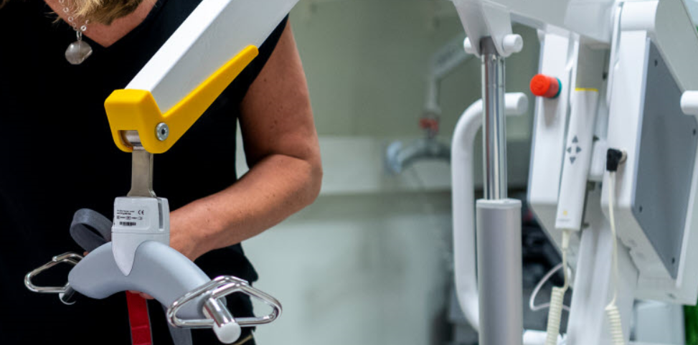
En lyft kan vara ett hjälpmedel som är personligt individuell utprovat och förskrivet via Region Västmanland till ett specifikt barn. En lyft kan även vara ett arbetstekniskt hjälpmedel som skolhuvudman har ansvar att införskaffa för personals behov.
Exempel 1
Arbetsterapeut och fysioterapeut/sjukgymnast inom habiliteringen gör en bedömning av barnets förmåga till förflyttning och överflyttning. Förmågan bedöms utifrån resurser, svårigheter och möjlighet till utveckling för att bli självständig i så stor utsträckning som möjligt. Bedömningen omfattar barnets önskemål och vilja samt ur perspektivet hela dess dagliga liv, med hänsyn till barnet energifördelning.
Bedömningen visar att en överflyttning mellan toalett och rullstol bäst görs med ett levande stöd och en väl beskriven, inövad teknik. Tekniken är en form av träning som kan utveckla förflyttningsförmågan hos barnet. Metoden används hemma och på fritiden samt föreslås till skolan. För metoden behövs inga hjälpmedel förskrivas.
I skolan finns inte tillgång till ett levande stöd som klarar tekniken. Skolan önskar att förflyttning kan ske med en lyft och lyftsele. Barnet/eleven kan tänka sig att någon gång per dag låta överflyttningen ske på detta sätt. Skolhuvudman införskaffar en lyft och lämpligt lyftsele som ett arbetstekniskt hjälpmedel.
Exempel 2
Ett barn lyfts hemma av sina föräldrar vid överflyttning från rullstol till toalett och vice versa. Föräldrar och barn är vana att göra det och har alltid gjort på det sättet. Arbetsterapeut och fysioterapeut/sjukgymnast inom habiliteringen gör en bedömning att barnet på säkrast sätt överflyttas mellan rullstol, toalett och andra möbler/hjälpmedel med hjälp av en lyft och lyftsele.
Barnet har inte förutsättningar att utveckla sin förmåga till självständig förflyttning och bedömningen grundar sig på att en lyft och lyftsele kommer att vara det mest lämpliga förflyttningssättet i framtiden vartefter barnet växer.
Lyft och sele kan då personförskrivas för att användas i skola. I hemmet väljer föräldrar att avvakta med användande av hjälpmedel för överflyttning.

Enkelt tidshjälpmedel
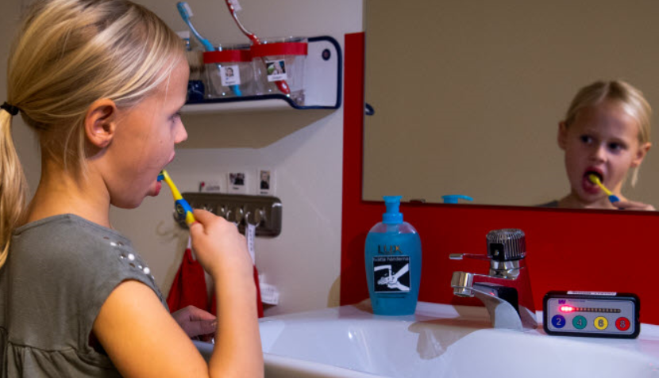
Ett enkelt tidshjälpmedel som till exempel en timstock kan vara ett hjälpmedel som är individuell utprovat och förskrivet via Region Västmanland till ett specifikt barn. Det kan även vara ett hjälpmedel som är ett pedagogiskt verktyg som skolhuvudman har ansvar att införskaffa till barn/elev.
Exempel 1
Arbetsterapeut på BUP gör en bedömning av förmåga hos ett barn att förstå och hantera tid. Förmågan bedöms utifrån resurser, svårigheter och möjlighet till utveckling för att bli självständig i så stor utsträckning som möjligt. Hänsyn tas till barnets önskemål och vilja samt hela dess dagliga liv.
Barnet har möjlighet att bli självständig med en timstock i sin morgonrutin, den behövs på väg till skolan, för att vara trygg och den behövs på fritids samt i skolbussen på väg hem.
Timstocken används även i matsituationen med familjen på kvällen och i hygienrutinen innan sänggående. Timstocken kommer på det här sättet att tas med till skolan och kan även användas på till exempel på rasten. Timstocken personförskrivs.
Exempel 2
En barn/elev har stora svårigheter att ha koll på hur lång tid ett arbetspass/lektion är. Barnet/eleven är orolig och har svårt att koncentrera sig och sitta still. Den ordinarie analoga väggklockan ger inte eleven den information den behöver för att ha koll på tidens gång.
En timstock underlättar och ger en tydligare bild av hur arbetspassets tidsomfattning ser ut. Den kan användas vid varje enskilt arbetspass och även under vilopass/rast. Barnet/eleven utvecklar sin förståelse för tid då begreppen minuter och kvartar kan översättas och kopplas ihop med den analoga klockan med stöd av pedagogen. Barnet/eleven har en möjlighet att utveckla sin känsla och förståelse för tid. Skolhuvudman införskaffar en timstock som ett pedagogiskt verktyg och använder en metod för att utveckla barnet/elevens tidsförståelse.

Synhjälpmedel
En elev har en bärbar dator med mindre skärm lånad från sin skola. Eleven har en synnedsättning och har svårt att se text på skärmen.
Behov finns av ett förstoringsprogram och/eller en större skärm.
Dialog ska föras mellan skola och synenheten. I vissa fall är datorn låst på skolans system och programmet får därför inte installeras. Skolan bör försöka låsa upp datorn i första hand så att ett förstoringsprogram kan installeras.
I vissa fall behövs både ett förstoringsprogram och en större skärm och ibland kan det räcka med en större skärm. Enligt Synenhetens regelverk kan en dator med större skärm och förstoringsprogram förskrivas från synenheten till patienter som studerar. Skolan får då ta ett beslut om de godkänner att en extern dator kopplas in i skolans system. Om de inte godkänner så ligger det på skolan att ordna med annan dator.
När det gäller särskolan så är det skolans ansvar att ordna med dator till eleven/patienten men Synenheten kan förskriva förstoringsprogrammet.

Referenser
- Specialpedagogiska skolmyndigheten, SPSM https://www.spsm.se/

- Skollag, SFS 2010:800 https://www.riksdagen.se/sv/dokument-lagar/dokument/svensk-forfattningssamling/skollag-2010800_sfs-2010-800

- Hälso- och sjukvårdslag, SFS 2017:30 https://www.riksdagen.se/sv/dokument-lagar/dokument/svensk-forfattningssamling/halso--och-sjukvardslag_sfs-2017-30

- Lag om medicintekniska produkter, SFS 1993:584 https://www.riksdagen.se/sv/dokument-lagar/dokument/svensk-forfattningssamling/lag-1993584-om-medicintekniska-produkter_sfs-1993-584

- Diskrimineringslagen, SFS 2008:567 http://www.riksdagen.se/sv/dokument-lagar/dokument/svensk-forfattningssamling/diskrimineringslag-2008567_sfs-2008-567

- Allmänna råd om samordning av insatser för rehabilitering och habilitering, SOSFS 2008:20
http://www.socialstyrelsen.se/publikationer2008/2008-10-20

- Hjälpmedel inom utbildningsområdet SOU 2004:83 http://www.riksdagen.se/sv/dokument-lagar/dokument/statens-offentliga-utredningar/sou-2004-83-d2_GSB383d2

- FN:s konvention om barnets rättigheter, Barnkonventionen. https://www.barnombudsmannen.se/barnombudsmannen/barnkonventionen/

- FN:s konvention för personer med funktionsnedsättning
http://www.mfd.se/delaktighet/fns-konvention/

- Salamancadeklarationen och handlingsram för undervisning av elever med behov av särskilt stöd, http://u4614432.fsdata.se/wp-content/uploads/2013/09/Salamancadeklarationen-och-Salamanca-+-10-ers%C3%A4tter-1-2001.pdf

- Hjälpmedelshandboken https://regionvastmanland.se/vardgivare/behandlingsstod/hjalpmedel/hjalpmedelshandboken/

- Hjälpmedelsinstitutets rapport 2008 ”Vems är ansvaret för hjälpmedel i skolan?” https://www.spsm.se/globalassets/uppsatser/uppsatser1/vems-ar-ansvaret-for-hjalpmedel-i-skolan.pdf

- Skolverkets rapport 440/2016 tillgängliga lärmiljöer?
https://www.skolverket.se/publikationer?id=3686

- Hjälpmedelsutredningen ” På lika Villkor” SOU 2017:43 https://www.regeringen.se/rattsdokument/statens-offentliga-utredningar/2017/05/sou-201743/

